La Chantassimo
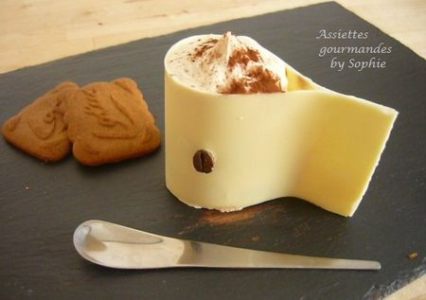
Ingrédients pour 4 tasses:
Pour le socle des tasses: 1/2 paquet de speculos, environ 30g de beurre
Pour les tasses en chocolat: 1 plaque de chocolat blanc-rhodoïd ou papier sulfurisé
Pour l'espuma: 1 brique de crème liquide entière, 1 expresso (90 ml chez moi), du sucre (2 c. à soupe environ)
1 à 2 poires en sirop ou fraîches
Préparation:
Réaliser les socles de spéculoos:
Mixer les spéculoos avec le beurre. Etaler la pâte sur un papier sulfurisé sur une
épaisseur d'un centimètre environ et cuire au four à 180/200 pendant 10 minutes. A la sortie du four, découper à l'emporte-pièce les socles des tasses et laisser refroidir. Réserver au réfrigérateur.
Réalisation des tasses:
Faire fondre le chocolat blanc au bain-marie. Découper des bandes de rhodoïd d'environ 18 cm de long ,hauteur 6 cm ou utiliser du papier sulfurisé.
Etaler le chocolat blanc sur les bandes de rhodoïd puis attendre que cela cristallise légèrement et former les tasses autour du socle de spéculoos. Mettre au frais.
Réalisation de l'espuma au café:
Faire un expresso, le sucrer avec 2 cuillères (ou+suivant gout) de sucre, bien mélanger pour qu'il se dissolve. Mélanger le café refroidi à la crème liquide et mettre en siphon, Gazer et réserver quelques heures au frais.
Les poires
Découper les poires en tout petits morceaux.(ou mieux, faire une compotée avec deux poires fraîches et un peu de vanille.)
Au moment du service, sortir les tasses du frigo, ôter le rhodoïd, les remplir d'un peu de poire à température ambiante et d'espuma; saupoudrer d'un peu de cacao amer.
Pour la déco, j'ai collé un grain de café chocolat avec un peu de chocolat blanc sur la tasse.

Assiettes Gourmandes
http://assiettesduchef.canalblog.com
assiettes.gourmandes@yahoo.fr

